本资料来源于《七彩教育网》http://www.7caiedu.cn
高一文科地理第二学期三月月考试卷

出题人：李俊鹏 审题人：孙磊 王玲
一、单项选择题（共60分）
1、下列关于人口增长的叙述，正确的是
A．目前，发达国家人口越来越少，发展中国家人口越来越多
B．由于努力控制人口数量，现在全球人口总数呈下降趋势
C．随着人口持续增长，劳动力问题将会得到彻底解决
D．在我国的一些大城市中，已出现了人口负增长现象
2、有关影响人口迁移因素的叙述，正确的是
A．自然因素历来不是影响人口迁移的重要因素
B．社会经济因素在影响人口迁移的因素中起主要作用
C．交通和通信发展，加强了人类地域间的联系，减少了人口迁移数量
D．文化教育越落后，人口自发迁移的数量越多
3、下列因素中，不属于对环境人口容量影响较大的因素的是
A．资源 B．科技
C．信仰 D．消费水平
4、关于环境人口容量的叙述正确的是
A．新加坡国土狭小，资源贫乏，所以新加坡环境人口容量极小
B．一个国家或地区的环境人口容量是一定的
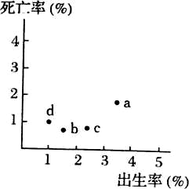
C．资源是制约环境人口容量的主要因素
D．人口的生活和文化消费水平越高，环境人口容量越大
5、右图反映了目前不同地区的人口再生产状况，字母分别表示非洲、北美（不包括墨西哥）、亚洲和欧洲，图中字母 a、b、c、d代表的地区依次是
A．北美、欧洲、亚洲、非洲
B．非洲、亚洲、欧洲、北美
C．亚洲、北美、非洲、欧洲
D．非洲、北美、亚洲、欧洲
6、下图是N、M两国人口年龄金字塔结构图，关于N和M两类国家面临的人口问题是
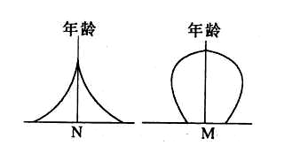
A．N国面临人口老龄化，M面临人口增长过快
B．N国面临人口增长过快，M面临人口老龄化
C．N、M均为人口老龄化
D．N、M均为人口增长过快

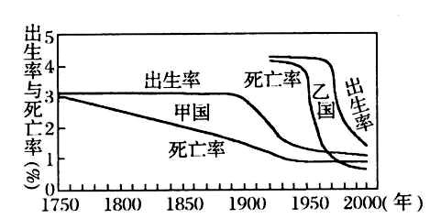
下图为甲、乙两国人口再生产类型转变图。据此回答7～8题。
7、目前与甲国1890年～1920年人口再生产类型相同的国家是
A．韩国 B．中国
C．新西兰 D．埃及
8、乙国1970年以后人口出生率迅速下降的主要原因可能是
A．自然灾害频繁，饥荒严重
B．政局动荡，长期战乱
C．国家政策调控
D．抚养孩子成本上升，夫妇不愿多生孩子
下图反映四个国家的人口出生率和死亡率。据图回答9～11题。
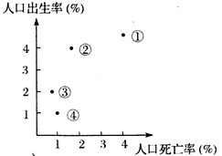
9、图中②国人口再生产类型属于
A．现代型 B．混合型
C．传统型 D．原始型
10、影响④国人口出生率的最主要因素是
A．自然资源 B．自然环境
C．文化教育 D．医疗水平
11、对于①国来说，目前切实可行的可持续发展措施是
A．控制人口增长，积极发展经济
B．发展信息等高科技产业
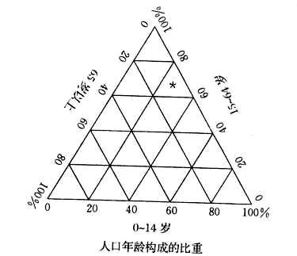
C．改善食物构成，提高人们营养水平
D．大量进口高档药品，降低死亡率
下图为我国人口年龄构成图，据此回答12～14题。
12、据我国第五次人口普查，全国共有12．95亿人。图中“*”表示我国人口年龄构成状况，其中0～14岁人口的数量约为
A．9亿 B．3亿
C．12亿 D．2亿
13、目前我国人口再生产类型基本属于
A．原始型 B．传统型
C．多变型 D．现代型
14、与10年前相比，我国0～14岁人口比重下降了4.8%，65岁以上人口比重上升了1.39%，而总人口增加了近1.3亿。因此，现阶段人口工作的主要任务是
A．控制人口盲目流动
B．继续稳定低生育水平
C．遏制人口老龄化加速势头
D．适度提高少年儿童人口比重
15、下面四幅图中，能反映建国后我国人口变化状况的是
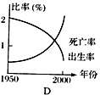
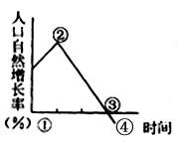
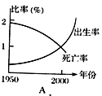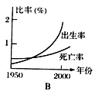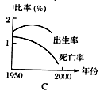
读城市化进程和某国人口自然增长率变化曲线图，完成16～17题。
16、该国人口达到顶峰的时期为
A．① B．②
C．③ D．④
17、下列各国中，人口发展情况与图示类型一致的是
A．埃及 B．中国
C．德国 D．新加坡
第五次全国人口普查主要数据的快速汇总工作已经结束，据图回答18～20题
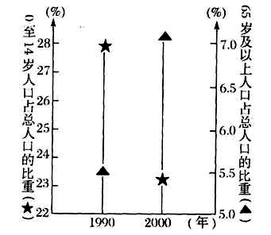
18、从图中看，说明了10年来我国
A．0 ～14岁人口比重总体下降
B．80岁以上人口比重在下降
C．15～64岁人口比重不断减小
D．65岁及以上人口总数没有变动
19、造成图中情况的原因主要不是由于
A．社会安定及经济发展
B．卫生防疫工作做得好
C．人们生育观念的转变
D．人口迁移导致生育优化
下面四幅人口变化曲线图中，横轴表示时间，读图回答20～21题
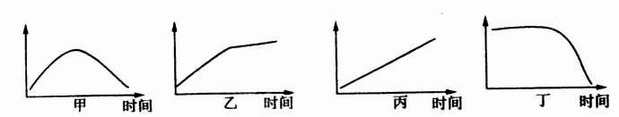

20、若纵坐标表示人口总量，目前人口增长控制较为合理的是
A．甲 B．乙
C．丙 D．丁
21、若纵坐标表示人口自然增长率，四图中表示新中国成立以来的变化趋势是
A．甲 B．乙
C．丙 D．丁
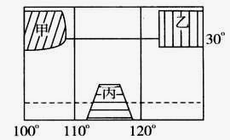
22、右图中甲、乙、丙是我国三个不同地区，有关甲、乙、丙三地当今人口迁移的说法，正确的是
A．迁移方向由城市到乡村
B．人口主要由乙、丙迁往甲
C．收入差距是三地人口迁移的主要因素
D．属于国际人口迁移
读“某省人口出生率、死亡率变化图” 和 “人口年龄结构变化图”，完成23～24题
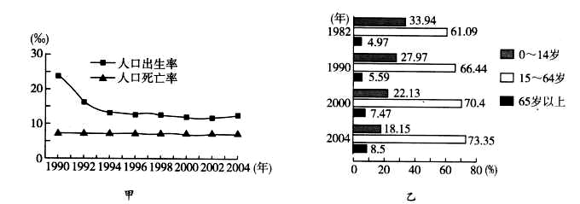
23、目前该省人口增长的特点是
A．总量呈下降态势 B．总量仍呈增长态势
C．总量呈零增长态势 D．增长模式没有变化
24、按联合国标准，如一地区≧60岁人口占总人口比例达10%或≧65岁人口占总人口比例达7%，则可视为进入老龄化社会。该省开始进入老龄化社会的时间在
A．1990年以前 B．1990～2000年
C．2000～2004年 D．2004年以后
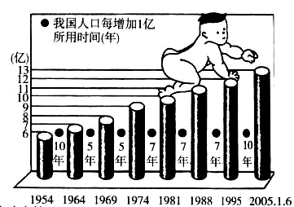
2005年1月6日凌晨，我国内地（不包括香港、澳门特别行政区和台湾省）人口达到13亿。读图完成25～26题
25、关于我国人口增长的说法，正确的是
①人口自然增长率不断提高
②70年代后人口出生率下降
③新中国成立后人口死亡率下降
④我国属于传统型人口增长模式
A．①② B．②③
C．①④ D．②④
26、人口应与地理环境和谐发展，我国人口面临的两大主要问题是
①人口增长过快②人口老龄化③人口增长过慢④劳动力缺乏
A．①② B．②③
C．③④ D．①④
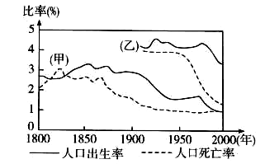
读“甲、乙两国人口变化曲线图”，完成27～28题
27、下列有关人口增长的说法，正确的是
A．19世纪中期甲国人口急剧减少
B．20世纪初期乙国人口增长最快
C．在欧洲发达国家中，出现了与甲国相似的情况
D．老年人口比率，乙国高于甲国
28、下列有关人口问题及原因的叙述，正确的是
A．甲国人口增长过快，人均粮食及资源占有量明显减少
B．乙国人口增长过快，经济发展水平较高
C．最近乙国人口增长过于缓慢，出现了劳动力不足的情况
D．最近甲国人口增长过于缓慢，出现了劳动力不足的情况
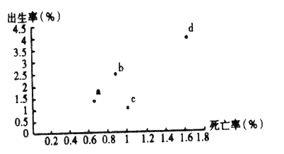
右图分别是印度、尼日利亚、中国、英国的人口再生产类型示意图，据此完成29～30题。
29、图中字母表示我国的是
A．a B．b
C．c D．d
30、急需引进大量青壮年劳动力的国家是
A．a B．b
C．c D．d
31、下列关于我国地理位置及其优越性的表述，不正确的是
A．我国位于亚洲东部，太平洋西岸
B．我国东临太平洋，东部广大地区雨量充沛，利于农业生产
C．我国主要位于热带地区
D．我国领土南北跨纬度近50°，南北气候差异大，为我国发展农业经济提供了有利的条件
32、与我国陆上毗邻的一组国家是
A．俄罗斯、泰国 B．缅甸、孟加拉国
C．巴基斯坦、日本 D．越南、印度
33、下列各组中，相邻的两个省级行政单位是
A．黑龙江省、辽宁省 B．北京市、天津市
C．云南省、广东省 D．甘肃省、西藏自治区
34、北回归线由西向东穿过的我国省区是
A．台湾、广东、广西、云南 B．福建、广东、广西、云南
C．台湾、广东、四川、云南 D．云南、广西、广东、台湾
下图是我国气温随纬度变化的曲线图，读图回答35～36题
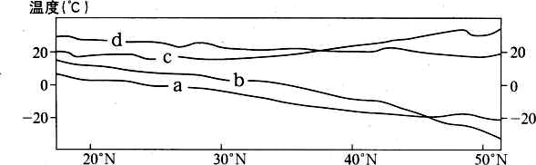
35、图中能正确反应我国1、7月气温随纬度变化的曲线分别是
A．b和c B．a和d
C．b和d D．a和c
36、造成我国1月南北温差大的原因有
①太阳辐射的南北差异 ②距海远近不同 ③季风环流的影响 ④地形的作用
A．①②③ B．②③④
C．①②④ D．①③④
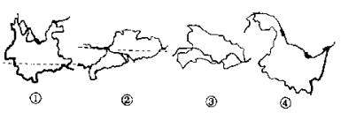
37、下图和省级行政区划名称及其政府所在地对应正确的是
A．①—福建省—福州市
B．②—江西省—广州市
C．③—湖北省—武汉市
D．④—辽宁省—沈阳市
38、我国1月平均气温在内蒙古自治区东北部和黑龙江最北端最低，下述产生低温的原因中，叙述正确的是
A．距海近、有山脉遮挡、冬季风影响大
B．距海远、地形较平坦、有森林遮挡阳光
C．夏季风影响、纬度较低、地势较高
D．冬季风影响大、纬度在我国最高、地势较高
39、下图山脉名称依次对应正确的是
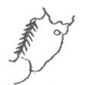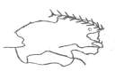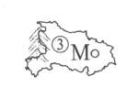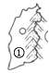
②
④
A．青海—祁连山、山西—太行山、江西—雪峰山、新疆—天山
B．山西—太行山、福建—武夷山、湖北—巫山、青海—祁连山
C．福建—武夷山、湖北—巫山、新疆—阿尔泰山、山西—贺兰山
D．吉林—长白山、湖北—巫山、江西—雪峰山、山西—贺兰山
40、下列地形区全部位于第二阶梯的是
A．准噶尔盆地、云贵高原、黄土高原、四川盆地
B．柴达木盆地、内蒙古高原、塔里木盆地、吐鲁番盆地
C．东南丘陵、四川盆地、黄土高原、内蒙古高原
D．塔里木盆地、四川盆地、云贵高原、长江中下游平原

二、综合题（40分）
41、读图，回答问题
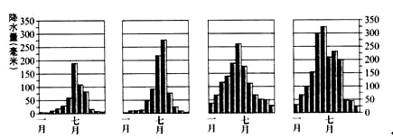
（1）上面四图代表的城市由左向右依次是 （ ）
A.哈尔滨、广州、武汉、北京
B.哈尔滨、北京、武汉、广州
C.北京、哈尔滨、广州、武汉
D.广州、武汉、北京、哈尔滨
（2）依据上图分析我国降水的时空分布的特点是：
时间：
空间：

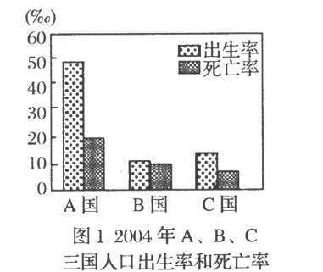
42、阅读人口统计图表，计算并回答问题
（1）A国人口自然增长率约为 ‰；在A、B、C三国中，人口自然增长率最高的是 国，与我国人口自然增长率（2004年约6 ‰）相似的是 国。
（2）与A国人口自然增长率类似的国家主要分布于 （ ）
A．非洲 B．亚洲
C．欧洲 D.北美洲
（3）根据上图分析：A国人口问题主要是
（答出三点即可）
（4）下图表示的城市流动人口数量变化对该市产生积极影响的是
（答出两点即可）。可能带来的问题是
（答出两点即可）

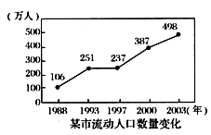

43、读下图，回答问题
(1)A是 (山脉)。
(2)B山脉位于我国地势第 级阶梯上。
(3)C是 （山脉），它的东侧是 平原。
(4)D是 (山脉)。
(5)E山脉位于 省境内。它是我国地势第 级阶梯和第 级阶梯的分界线。
(6)F是 (山脉)。它是 和 （温度带）的分界线；同时又是 和 （干湿区）的分界线
(7)G是 (山峰)。
（8）写出下列城市的经纬度和城市名称
①（ ， ）
②（ ， ）
③（ ， ）
④（ ， ）
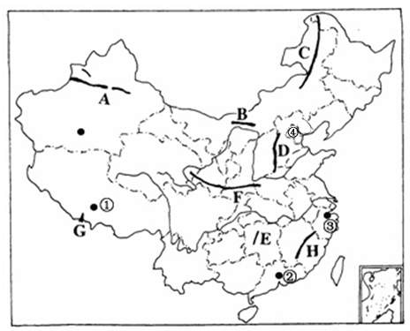

参考答案
一、选择题（每小题2分，共60分）：
1 | 2 | 3 | 4 | 5 | 6 | 7 | 8 | 9 | 10 | 11 | 12 | 13 | 14 | 15
D | B | C | C | D | B | D | C | C | C | A | B | D | B | C
16 | 17 | 18 | 19 | 20 | 21 | 22 | 23 | 24 | 25 | 26 | 27 | 28 | 29 | 30
C | C | A | D | B | A | C | B | B | B | A | C | D | A | C
31 | 32 | 33 | 34 | 35 | 36 | 37 | 38 | 39 | 40
C | D | B | D | C | D | C | D | B | A

二、综合题（40分）
41、（1））B（1分）
（2）夏秋多，冬春少（1分）
南多北少（1分）
42、（1）30 A C (2)A
（3）人口出生率高 自然增长快 少年儿童比重大 加大资源、环境、教育、就业等压力 （任答三点即可，3分）
（4）弥补劳动力不足 提高城市竞争力 活跃市场 提高人口素质 加强多元文化交流（任答两点即可，2分）
加大教育压力、住房压力、交通压力 加重了环境负担 加重了社会治安压力（任答两点即可，2分）
43、（1）天山 （2）二 （3）大兴安岭 东北平原 （4）太行山
（5）湖南 二 三 （6）秦岭 暖温带、亚热带（顺序可调换） 湿润区、半湿润区（顺序可调换） （7）珠穆朗玛峰
（8）①（29°N,91°E）拉萨 ②（23°N，113°E）广州
③ (30°N，120°E)杭州 ④（40°N，116°E）北京

查字典地理网http://dili.chazidian.com

